附件3
全国科普服务标准化技术委员会负责领域的
国家标准体系表
（修订稿）
2017年6月12日，全国科普服务标准化技术委员会（SAC/TC568）（以下简称“科普标委会”）经国家标准化管理委员会批准正式成立，主要负责科普基础设施设备、科普展教品、科普服务质量与评价、数字科技馆、科学素质测评领域国家标准制修订工作。科普标委会的成立标志着科普服务标准化工作进入常态化、制度化，为科普服务国家标准的制订修订、贯彻实施奠定了基础，对于科普服务标准化建设具有重要的里程碑意义。
因此，为进一步对国家标准化改革战略部署和科普服务领域发展现实需求做出积极响应，对科普服务科学化、规范化、高质量发展提供有力支撑，在全体委员审议通过的标准体系表草案的基础上，从科普标委会的标准化现实需求出发，推进顶层设计，发挥纲领性作用，修订完成科普服务标准体系、标准明细表、重点标准制修订路线图，支撑科普标委会的标准化体系建设系统、有序开展。
一、科普服务标准体系框架
科普服务标准体系按照《GBT 24421.2-2009 服务业组织标准化工作指南 第2部分：标准体系》的要求，拟划分为基础通用标准、服务提供标准、服务资源标准、服务评价标准四大类。标准体系框架如下图所示：
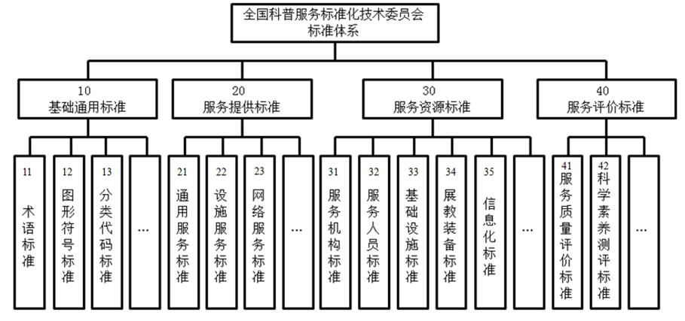

1.基础通用标准分体系
基础通用标准分体系处于科普标委会标准体系的最上端，编号为10，是整个标准体系中最普遍、最通用的标准集合，包括11术语标准、12图形符号标准、13分类代码标准、14工作指南等4个标准子体系。
基础通用标准分体系一方面直接规定了术语、图形符号、分类代码等科普服务活动基本内容的相关要求，发挥着约束、规范作用；另一方面，亦为其它科普服务标准的制定提供了统一依据和技术基础，对于科普标委会科普服务标准化活动具有普遍的指导意义。
2.服务提供标准分体系
服务提供标准分体系编号为20，处于标准体系的中上部，是直接针对服务接触面的标准集合，包括21通用服务标准、22设施服务标准、23网络服务标准等3个子标准体系。本部分主要对科普服务活动过程中与服务对象直接接触或间接接触的内容与事项进行规范。
3.服务资源标准分体系
服务资源标准分体系编号为30，处于标准体系的中下部，是规范服务活动中各要素的标准集合，不直接规范服务行为和服务接触面，包括31服务机构标准、32服务人员标准、33基础设施标准、34展教装备标准、35信息化标准等5个子标准体系，对科普服务活动全过程的规范、统一、高效运转发挥着不可或缺的支撑保障作用。
4.服务评价标准分体系
服务评价标准分体系编号为40，处于标准体系的最下端，是对服务进行评估、验证的标准集合，对整个标准体系起着可持续的提升作用，包括41服务质量评价标准、42科学素养测评标准等2个子标准体系，有助于形成管理闭环，促进服务水平、效果和成果的螺旋式上升。
二、标准明细表
在科普标委会标准体系框架构建完成的基础上，借助标准化基本原理，运用服务标准化建设工作方法，以满足科普标委会现实需求为出发点，借鉴国内外先进实践经验，结合目前发布实施及正在研制过程中的科普服务相关标准，从服务机构、服务人员、服务交付、服务质量、服务管理、设施设备等服务标准研制核心要素方面梳理出45项标准，如表1所示。
特别要指出的是，如前所述，鉴于科普标委会对国家标准制修订的特殊职责，因此，作为科普标委会标准化建设工作的顶层设计，在标准明细表梳理中，以推荐性或强制性国家标准为主。
表1 科普标委会标准体系标准明细表
分体系 | 子体系 | 体系内编号 | 名称 | 约束力 | 状态
10  基础  通用  标准 | 11  术语  标准 | 11.1 | 科普服务基本术语 | 推荐性 | 预研
10  基础  通用  标准 | 11  术语  标准 | ……
10  基础  通用  标准 | 12  图形符号标准 | 12.1 | 科普服务符号与标识 | 推荐性 | 预研
10  基础  通用  标准 | 12  图形符号标准 | ……
10  基础  通用  标准 | 13  分类代码标准 | 13.1 | 科普服务分类与代码 | 推荐性 | 现行  有效
10  基础  通用  标准 | 13  分类代码标准 | 13.2 | 科普资源分类与代码 | 推荐性 | 现行  有效
10  基础  通用  标准 | 13  分类代码标准 | ……
10  基础  通用  标准 | 14工作指南 | 14.1 | 科普服务标准化工作指南 | 推荐性 | 预研
10  基础  通用  标准 | 14工作指南 | ……
20  服务  提供  标准 | 21  通用服务标准 | 21.1 | 科普场馆服务基本要求 | 推荐性 | 预研
20  服务  提供  标准 | 21  通用服务标准 | 21.2 | 科普活动服务基本要求 | 推荐性 | 预研
20  服务  提供  标准 | 21  通用服务标准 | 21.3 | 线下科普活动基本要求 | 推荐性 | 预研
20  服务  提供  标准 | 21  通用服务标准 | 21.4 | 科普教育基地服务基本要求 | 推荐性 | 预研
20  服务  提供  标准 | 21  通用服务标准 | 21.5 | 科普志愿服务规范 | 推荐性 | 预研
20  服务  提供  标准 | 21  通用服务标准 | ……
20服务  提供  标准 | 22  设施服务标准 | 22.1 | 科技馆展览教育服务规范 | 推荐性 | 现行  有效
20服务  提供  标准 | 22  设施服务标准 | 22.2 | 流动科技馆科普服务规范 | 推荐性 | 预研
20服务  提供  标准 | 22  设施服务标准 | 22.3 | 科普大篷车科普服务规范 | 推荐性 | 预研
20服务  提供  标准 | 22  设施服务标准 | ……
20服务  提供  标准 | 23  网络服务标准 | 23.1 | 网络科普服务指南 | 推荐性 | 预研
20服务  提供  标准 | 23  网络服务标准 | 23.2 | 媒体科普服务指南 | 推荐性 | 待制定
20服务  提供  标准 | 23  网络服务标准 | ……
30  服务  资源  标准 | 31  服务机构标准 | 31.1 | 科普服务机构基本要求 | 推荐性 | 预研
30  服务  资源  标准 | 31  服务机构标准 | ……
30  服务  资源  标准 | 32  服务人员标准 | 32.1 | 科普人员基本服务要求 | 推荐性 | 待制定
30  服务  资源  标准 | 32  服务人员标准 | 32.2 | 科普场馆科技辅导员服务基本要求 | 推荐性 | 待制定
30  服务  资源  标准 | 32  服务人员标准 | 32.3 | 科普志愿者管理规范 | 推荐性 | 预研
30  服务  资源  标准 | 32  服务人员标准 | ……
30  服务  资源  标准 | 33  基础设施标准 | 33.1 | 科学技术馆建设标准（建标2007-101） | 推荐性 | 修订中
30  服务  资源  标准 | 33  基础设施标准 | 33.2 | 科普服务 场所要求 第1部分：功能 | 推荐性 | 待制定
30  服务  资源  标准 | 33  基础设施标准 | 33.3 | 科普服务 场所要求 第2部分：安全 | 强制性 | 预研
30  服务  资源  标准 | 33  基础设施标准 | 33.4 | 科普服务 场所要求 第3部分：环境保护 | 强制性 | 待制定
30  服务  资源  标准 | 33  基础设施标准 | 33.5 | 科技馆功能配置指南 | 推荐性 | 预研
30  服务  资源  标准 | 33  基础设施标准 | 33.6 | 流动科技馆功能与内容配置规范 | 推荐性 | 待制定
30  服务  资源  标准 | 33  基础设施标准 | 33.7 | 科普场馆特效影院运行管理规范 | 推荐性 | 预研
30  服务  资源  标准 | 33  基础设施标准 | ……
30  服务  资源  标准 | 34  展教装备标准 | 34.1 | 科普展品安全要求 | 强制性 | 预研
30  服务  资源  标准 | 34  展教装备标准 | 34.2 | 科普展品环保要求 | 强制性 | 待制定
30  服务  资源  标准 | 34  展教装备标准 | 34.3 | 科普展品测试与试验要求 | 推荐性 | 待制定
30  服务  资源  标准 | 34  展教装备标准 | 34.4 | 科技馆展品设计通用要求 | 推荐性 | 预研
30  服务  资源  标准 | 34  展教装备标准 | 34.5 | 科技馆常设展览建设通用流程 | 推荐性 | 预研
30  服务  资源  标准 | 34  展教装备标准 | 34.6 | 科普服务 科普展品技术要求 第1部分：机械结构 | 推荐性 | 预研
30  服务  资源  标准 | 34  展教装备标准 | 34.7 | 科普服务 科普展品技术要求 第2部分：多媒体 | 推荐性 | 待制定
30  服务  资源  标准 | 34  展教装备标准 | 34.8 | 科普服务 科普展品技术要求 第3部分：说明牌 | 推荐性 | 待制定
30  服务  资源  标准 | 34  展教装备标准 | 34.9 | 科普场馆展品运行管理规范 | 推荐性 | 预研
30  服务  资源  标准 | 34  展教装备标准 | 34.10 | 科普设备设施资产管理规范 | 推荐性 | 预研
30  服务  资源  标准 | 34  展教装备标准 | ……
30  服务  资源  标准 | 35  信息化标准 | 35.1 | 科普信息资源唯一标识符 | 推荐性 | 现行  有效
30  服务  资源  标准 | 35  信息化标准 | 35.2 | 数字科普资源质量要求 | 推荐性 | 预研
30  服务  资源  标准 | 35  信息化标准 | 35.3 | 科普人力资源元数据 | 推荐性 | 预研
30  服务  资源  标准 | 35  信息化标准 | 35.4 | 科普服务核心元数据 | 推荐性 | 预研
30  服务  资源  标准 | 35  信息化标准 | ……
40  服务  评价  标准 | 41  服务质量评价标准 | 41.1 | 科普服务评价 | 推荐性 | 预研
40  服务  评价  标准 | 41  服务质量评价标准 | 41.2 | 科普教育基地认定 | 推荐性 | 预研
40  服务  评价  标准 | 41  服务质量评价标准 | 41.3 | 科技馆等级划分与评定 | 推荐性 | 预研
40  服务  评价  标准 | 41  服务质量评价标准 | ……
 | 42  科学素养测评标准 | 42.1 | 全民科学素质测评流程 | 推荐性 | 待制定
 | 42  科学素养测评标准 | 42.2 | 全民科学素质测评指标 | 推荐性 | 预研
 | 42  科学素养测评标准 | ……

